CONFIDENCIALIDAD

Alberto Resa Pérez
ASIR V2
MODULO SAD

- Cifrado del documento.
- Objetivo.
Para esta práctica vamos a realizar el cifrado de un documento con el servicio que nos da Windows. Después comprobaremos la seguridad que tiene este tipo de cifrado realizando diferentes tipos de pruebas sobre este documento.
- Desarrollo.
- Cifrado del documento.
El primer paso a realizar es crear una carpeta en la cual vamos a guardar un documento con extensión txt. Cuando tengamos el archivo creado vamos a cifrar con Windows toda la carpeta que contiene el documento. Una vez tengamos el documento cifrado lo veremos de color verde como se muestra en la imagen, lo cual nos indicara que el documento está cifrado y solo el usuario que lo ha realizado puede abrir dicho documento.
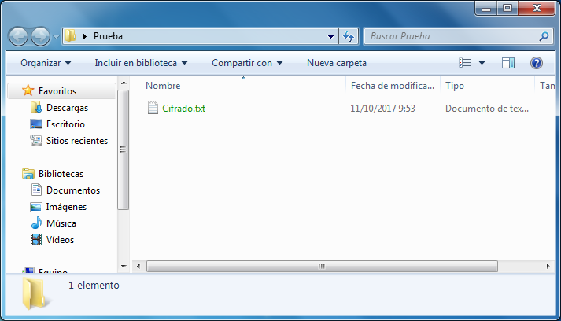

Podemos comprobar en la consola que se nos ha añadido un nuevo certificado creado al realizar el cifrado de la carpeta que contiene el documento. Este certificado es el que valida al usuario para poder abrir el documento y que otros no puedan acceder a él.
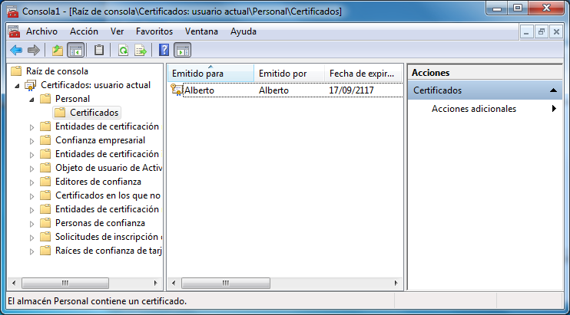

- Pruebas de acceso.
Podemos comprobar que el documento cifrado por el usuario es totalmente accesible y podemos ver su contenido o modificarlo.
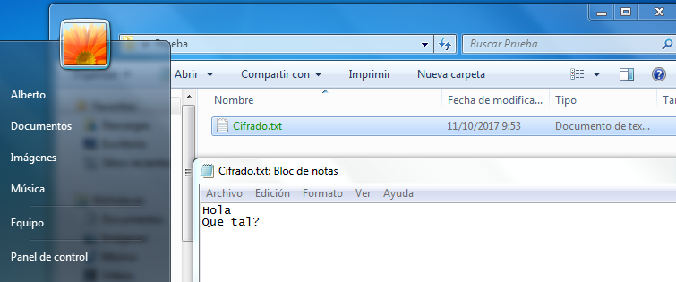

Ahora vamos a proceder a eliminar el certificado que se nos había instalado en nuestro equipo para el usuario. Podemos comprobar que el documento no deja de estar cifrado, pero al eliminar el certificado ya no podremos acceder al documento y nos saltara un aviso indicando que el acceso esta denegado.
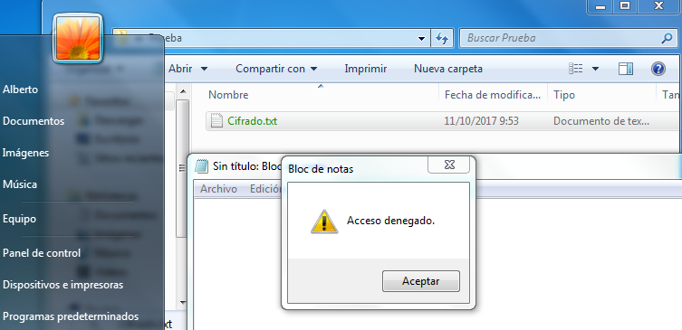

- Acceso desde otro usuario.
Una vez tenemos el archivo encriptado cerramos la sesión de este usuario y la abrimos con otro usuario diferente. Ahora nos dirigimos a la carpeta que contiene el archivo y lo copiamos a nuestro escritorio, abrimos la carpeta copiada e intentamos abrir el documento y podemos ver cómo nos deniega el acceso al archivo dado que no tenemos su certificado.
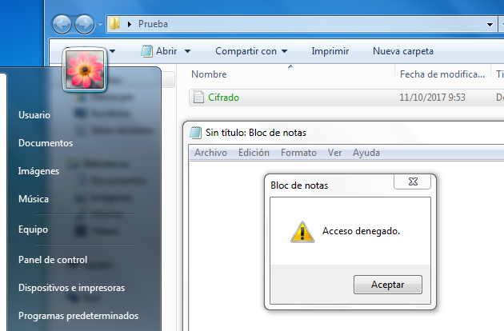
Vamos a copiarnos el certificado generado al encriptar el archivo y nos lo copiamos en el escritorio para instalarlo en nuestro usuario. Una vez instalado comprobamos en la consola que esta instalado correctamente.
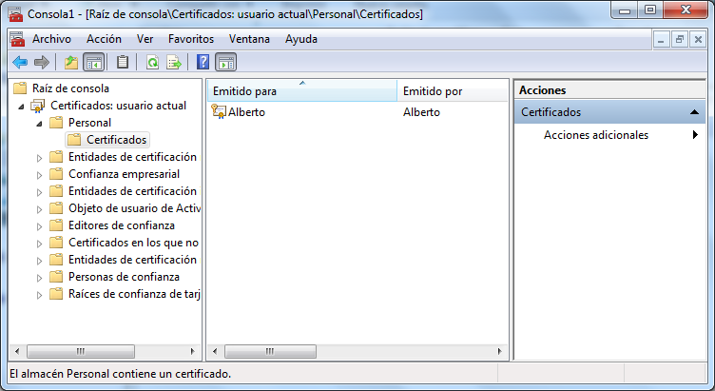

Ahora volvemos a intentar abrir el documento y comprobamos como en esta ocasión si nos ha permitido la apertura dado que tenemos el certificado que valida su lectura y modificación.
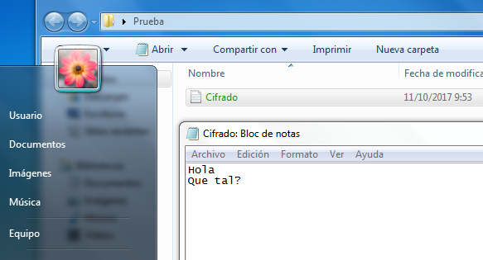

- Eliminación del documento.
Otra de las pruebas que podemos realizar es que aunque no nos permite acceder al documento si podemos eliminar la carpeta contenedora. Por lo tanto aunque a la hora de acceder si nos impide su lectura y modificación, este cifrado no es muy seguro dado que alguien con acceso a dicho documento puede sin ningún problema eliminarlo.
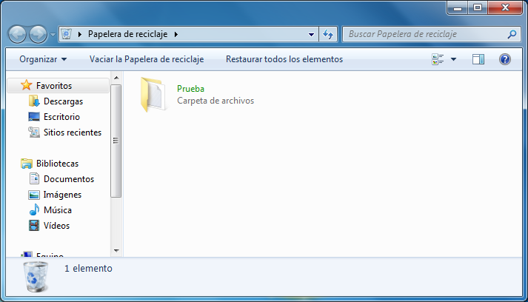

- Copia del documento.
Ahora vamos a copiar el documento a una memoria USB externa con formato FAT32 y nos avisara de que al copiar el archivo este dejara de estar cifrado dado que no es compatible con el proceso de cifrado, pero en cualquier caso si podemos copiar el documento a la memoria.
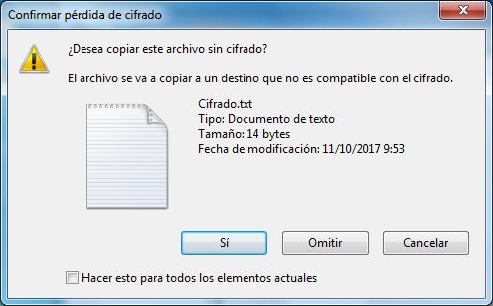
Una vez copiada vamos a otro equipo y podemos observar que el documento ha dejado de estar en color verde y se ha convertido en un documento normal y por lo tanto es un documento accesible por cualquier usuario el cual puede leer su contenido y modificarlo.
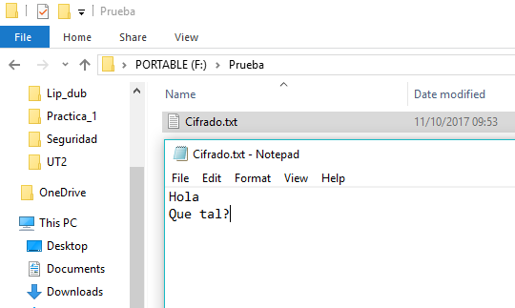

- Acceso de Unidades Live.
La última comprobación que vamos a realizar es arrancar el equipo con un Live CD, comprobaremos que al intentar acceder al documento y visualizar su contenido este nos aparece vacío dado que el cifrado del documento está impidiendo que podamos leer y modificar el documento. En la parte de abajo podemos ver un aviso de error de lectura sobre el documento.
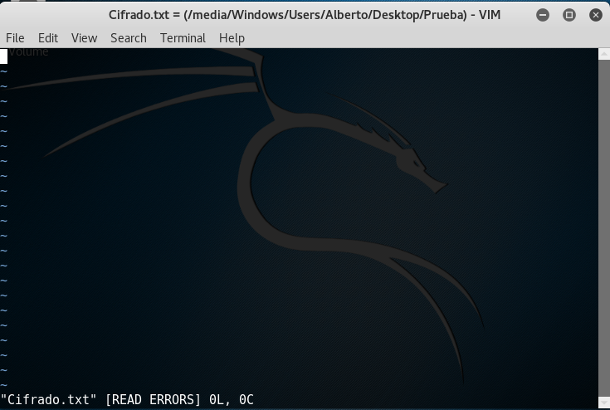
Realizamos los mismo pasos pero en esta ocasión sobre el documento sin cifrar. Como se puede ver en la imagen en esta ocasión si podemos observar el contenido del documento y podríamos modificarlo.
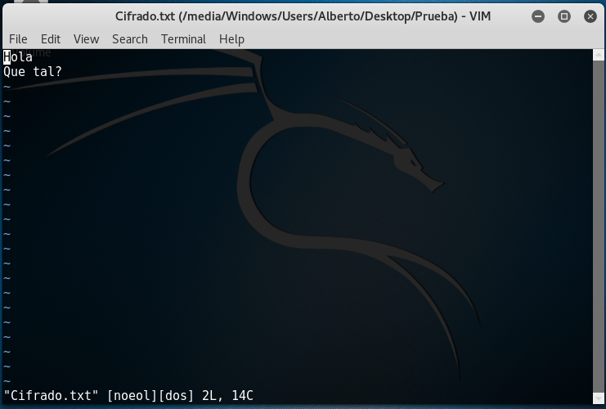

- Conclusión.
Las conclusiones a las que podemos al finalizar las pruebas son que el tipo de cifrado que se realiza es seguro siempre y cuando no se intente sacar el documento fuera del equipo. Al intentar copiar el documento en una memoria USB con formato FAT32 solo nos ha dado un aviso diciendo que el documento se copiaría sin estar cifrado y por lo tanto no es un opción muy segura dado que cualquier persona que pueda acceder al equipo no tendría ningún problema en copiar la información a un USB y le daría acceso total a dicha información que contengan los documentos copiados.

- Bibliografía.
- VMWare Workstation Pro 12.
- Máquina virtual con Windows 7.
- Máquina real con Windows 10.
- Live CD KaliLinux.

